|  |  |
| --- | --- |
| **Programmierschnittstellen und Softwarequalität**  **Prof. Dr. Ursula Oesing** |  |
| **Projekttermin 2: GUI erstellen mit Java FX** |

**2. GUI erstellen mit Java FX**

**2.1 Informationen und Voraussetzungen zu diesem Projekttermin**

Vorhanden ist die Lösung des ersten Projekttermins. Weiterhin sind die Lösungen der Übung zu Tabellen vorhanden.

Sie erstellen eine Tabelle mit Java FX. Ihre Lösung darf von den Muster-  
beispielen, siehe unten, abweichen. Eine FXML-Datei wird Ihnen bereits zur Verfügung gestellt.

Wenn Sie möchten, können Sie Maven oder Gradle und ein Tool zur Erstellung der Oberfläche benutzen. Sie werden diesbezüglich aber nicht angeleitet.

**2.2 Aufgaben dieses Projekttermins**

* + 1. **Messreihen erstellen und tabellarisch anzeigen**

Erstellen Sie eine graphische Benutzeroberfläche in Anlehnung an die   
 folgende GUI unter Verwendung des vorgegebenen fxml-Dokuments.

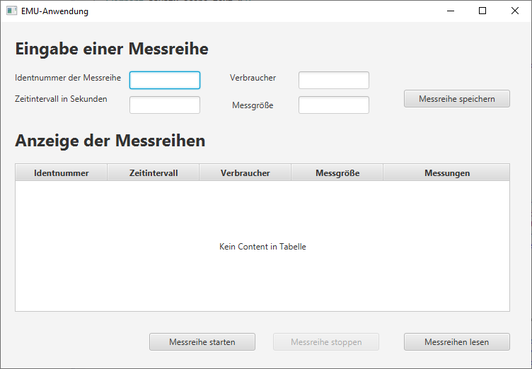

Erweitern Sie Ihre Anwendung um die folgenden Funktionalitäten. Methoden zum Lesen und Speichern von Messreihen sind in den Klassen *BasisModel* und *DbAktionen* bereits vorhanden.

**Achtung:**

Die Methoden *leseMessungenAusDb* aus *BasisControl* und *BasisModel* der Basisanwendung benötigen Sie nicht mehr. Löschen Sie diese daher!

1. Beim Klick auf den Button *Messreihen lesen* werden alle Messreihen und auch die zugehörigen Messungen, falls vorhanden, aus der Datenbank gelesen und in der Tabelle angezeigt.

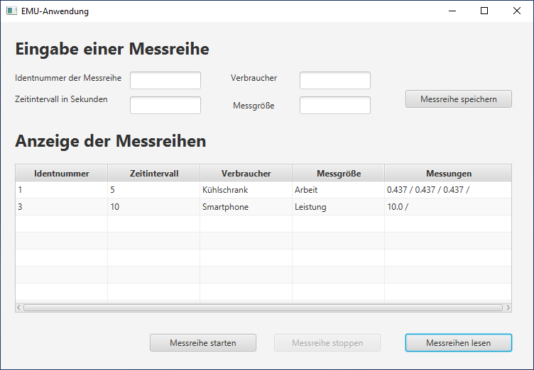

1. Bei der Eingabe von Daten zu einer Messreihe und Klick auf den Button *Messreihe speichern* wird aus den Daten eine Messreihe erstellt. Diese wird in der Datenbank gespeichert und in der Tabelle angezeigt.

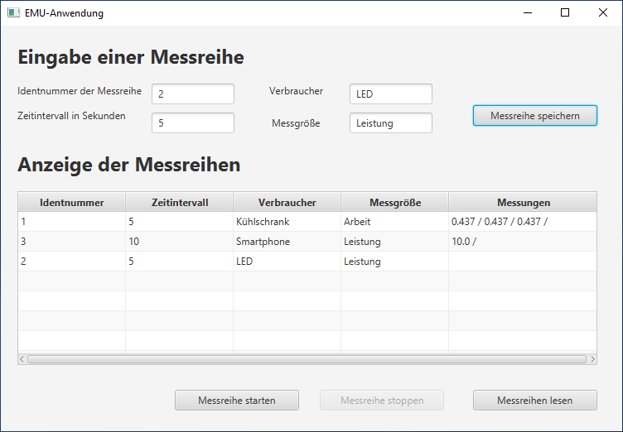

**2.2.2 Messungen zu einer Messreihe erfassen und speichern**

Erweitern Sie Ihre Anwendung um die folgenden Funktionalitäten.

1. Markiert man eine Messreihe und klickt auf den Button *Messreihe starten,* so werden Messungen zu der Messreihe vorgenommen, in der Datenbank gespeichert und auch angezeigt. Der zeitliche Abstand zwischen den Messungen und die Messgröße werden der Messreihe entnommen. Benutzen Sie dazu bereits vorhandene Funktionalitäten. Es sollen keine Messungen vorgenommen werden, falls keine Messreihe ausgesucht wurde oder zu der ausgesuchten Messreihe bereits Messungen existieren.
2. Klickt man auf den Button *Messreihe stoppen,* so werden die Messungen gestoppt.
3. Die Button *Messreihe starten, Messreihe stoppen* sollen passend anklickbar sein oder nicht anklickbar sein.

